附1：自荐书目格式（请用Excel表格制作）
ISBN | 题 名 | 著 者 | 出版社 | 出版年 | 定价
978-7-302-21527-1 | MATLAB数学实验与建模 | 马莉 | 清华大学出版社 | 2010 | 35.00
978-7-5004-8502-5 | 中国戏曲文献文学史论 | 李占鹏 | 中国社会科学出版社 | 2010 | 32.00

附2: 读者荐购方法简介

图书馆汇文管理系统最新3.5版为读者提供了便捷的荐购渠道，读者可以根据自己的专业需要按征订目录有选择性地圈选某一类图书，也可以直接在网上填写荐购表单。荐购前请先用你的借书证号登录“我的图书馆”，这样可以更好地管理你的推荐。
荐购网址：http://210.45.172.4:8080/asord/asord_redr.php
1、读者推荐页面，登录“我的图书馆”
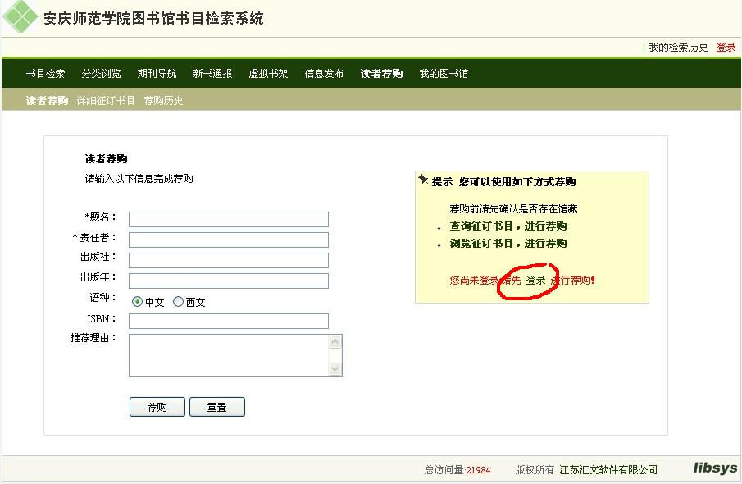
2、网上征订书目荐购
（1）按征订目录荐购
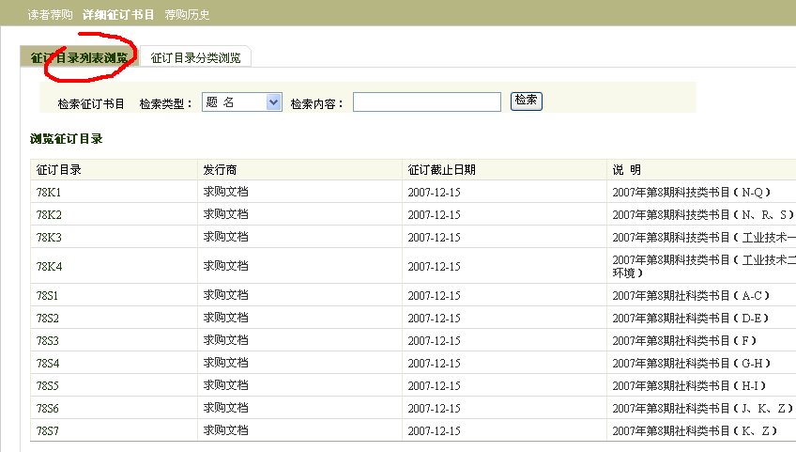
（2）按征订分类荐购
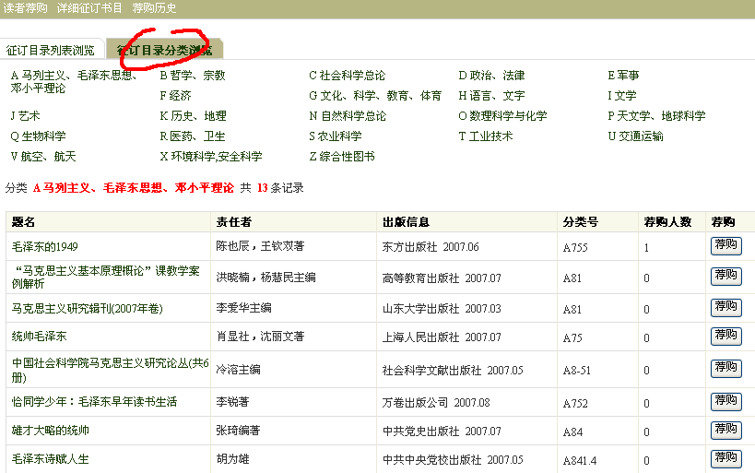
3、填写表单荐购
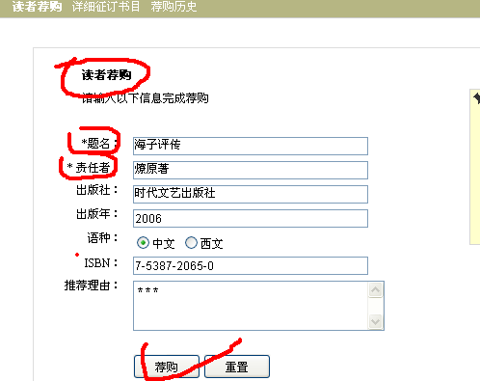
4、荐购图书到馆信息查询
登陆“我的图书馆”，查“荐购历史”
